电 子 科 技 大 学
数学建模试验报告(科A304)
学生姓名： 陈天翔 郭志猛 漆宇豪 邵戈文 | 学 号：第五组
一、实验题目名称: 高速公路
二、实验内容：
A城和B城之间准备建一条高速公路，B城位于A城正南20公里和正东30公里交汇处，它们之间有东西走向连绵起伏的山脉。公路造价与地形特点有关，下图给出了整个地区的大致地貌情况，显示可分为三条沿东西方向的地形带。平原每公里的造价C₁＝400万元/公里；高地每公里的造价C₂＝800万元/公里；高山每公里的造价C₃＝1200万元/公里。
你的任务是建立一个数学模型，在给定三种地形上每公里的建造费用的情况下，确定最便宜的路线。图中直线AB显然是路径最短的，但不一定最便宜。而路径ARSB过山地的路段最短，但是否是最好的路径呢？
你怎样使你的模型适合于下面两个限制条件的情况呢？
- 当道路转弯时，角度至少为140⁰。
- 道路必须通过一个已知地点（如P，在A城南7公里，东15公里处）。
- 如果考虑到平原、高地、高山的海拔差异，要求公路的坡度（上升高程与水平距离之比）在平原上有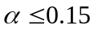，在高地上有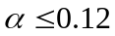，在高山上有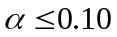，如果高地比平原平均高400米，高山比高地平均高600米。在此条件下，解决问题1和2，你的模型与结果又会怎么样？
A
平原

R · P 高地
高高山

高地
地
S 平原

平

B
- 实验目的：
掌握MATLAB的基本运算、解决基本数学建模问题
- 问题分析和建模方向:
在建设高速公路时，总是希望建造费用最小。如果要建造的起点、终点在同一地貌中，那么最佳路线则是两点间连接的线段，这样费用则最省。因此本问题是一个典型的最优化问题，以建造费用最小为目标，需要做出的决策则是确定在各个地貌交界处的汇合点。
问题1的分析
转弯的角度不小于140度，转换成数学问题即为每相邻两条线的夹角小于等于40度，即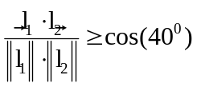。
所以我们采用了这样的语句：
for i=5:8
c(i)=acos(dot(p(:,i-4),p(:,i-3))/(norm(p(:,i-4))*norm(p(:,i-3))))-pi*2/9;
end
通过计算相邻两条线的方向向量的夹角，再让它减去pi*2/9，把这样的一个条件放在了非线性约束条件中，使结果能符合问题的要求。
问题2的分析
第二问通过定点（7，15），利用一个相似(x2-x1)/4=(15-x1)/3得到等式x1+3*x2=60，把这作为等式约束条件，置于fmincon函数中，使函数的所得结果符合题目的要求。即经过定点。
问题3的分析
第三问是在非线性约束条件中增加五个不等式，即 上升高度/水平移动距离<要求的坡度。
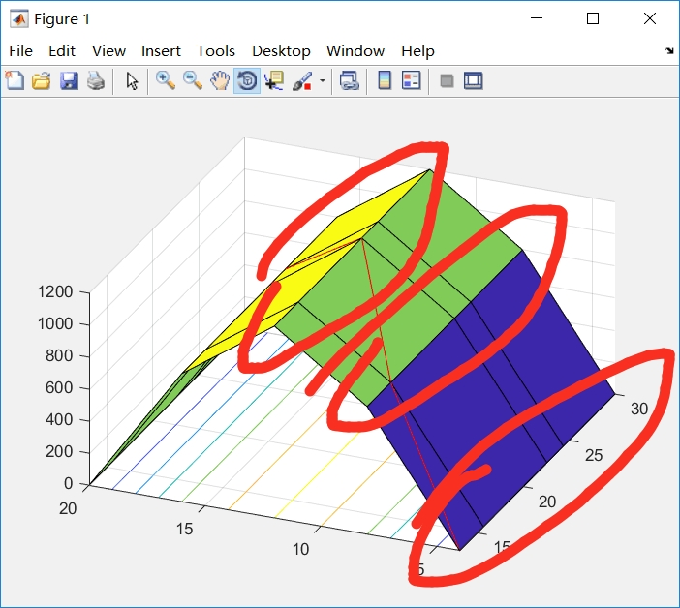
上升高度即红圈的边的高度的差值。
水平移动距离即 根号下x(i+1)-x(i)与L的平方和。

并且，我们注意到老师给出的程序中的bug，即在计算高速公路长度时没有考虑竖直距离的上升导致的道路长度的增加，我们对此做出了修正。

- 模型假设与变量符合说明：
- 假设在相同地貌中修建高速公路，建造费用与公路长度成正比；
- 假设在相同地貌中修建高速公路在一条直线上。在理论上，可以使得建造费用最少，当然实际中一般达不到。
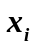：在第i个汇合点上的横坐标（以左下角为直角坐标原点），i＝1，2，…，4；x₅＝30（指目的地B点的横坐标）
x=[x₁，x₂，x₃，x₄]^{T}

l_{i} ：第i段南北方向的长度（i＝1，2，…，5）
S_{i}：在第i段上地所建公路的长度（i＝1，2，…，5）
C₁：平原每公里的造价（单位：万元/公里）
C₂：高地每公里的造价（单位：万元/公里）
C₃：高山每公里的造价（单位：万元/公里）

六、模型建立与求解(算法,程序):

问题一程序
function x=model_p97
clear all
global C L
C=[400 800 1200];
L=[4 4 4 4 4];
x=fmincon('objfun_97',[1,1,1,1],[],[],[],[],zeros(1,4),ones(1,4)*30,'mycon_p97');
optans=objfun_97(x)
C=ones(3,1);
len = objfun_97(x)
x

function obj=objfun_97(x)
global C L
obj=C(1)*sqrt(L(1)^2+x(1)^2) + C(2)*sqrt(L(2)^2+(x(2)-x(1))^2) + ...
C(3)*sqrt(L(3)^2+(x(3)-x(2))^2) + ...
C(2)*sqrt(L(4)^2+(x(4)-x(3))^2)+C(1)*sqrt(L(5)^2+(...
30-x(4))^2);

function [c,ceq]=mycon_p97(x)
global C L
c(1)=x(1)-x(2);
c(2)=x(2)-x(3);
c(3)=x(3)-x(4);
c(4)=x(4)-30;
p=[L;x(1) -c];
for i=5:8
c(i)=acos(dot(p(:,i-4),p(:,i-3))/(norm(p(:,i-4))*norm(p(:,i-3))))-pi*2/9;
end
c；
ceq=[];
end
结果
%该程序的运行结果为optans = 225.9490（造价2.2595亿元）
%len =38.6716（总长度38.6716千米）
% ans =11.8837 14.3250 15.6750 18.1163

问题二程序：
function x=model_p97
clear all
global C L
C=[400 800 1200];
L=[4 4 4 4 4];
x=fmincon('objfun_97',[1,1,1,1],[],[],[1 3 0 0],60,zeros(1,4),ones(1,4)*30,'mycon_p97');
optans=objfun_97(x)
C=ones(3,1);
len = objfun_97(x)
x
function obj=objfun_97(x)
global C L
obj=C(1)*sqrt(L(1)^2+x(1)^2) + C(2)*sqrt(L(2)^2+(x(2)-x(1))^2) + ...
C(3)*sqrt(L(3)^2+(x(3)-x(2))^2) + ...
C(2)*sqrt(L(4)^2+(x(4)-x(3))^2)+C(1)*sqrt(L(5)^2+(...
30-x(4))^2);

function [c,ceq]=mycon_p97(x)
global C L
c(1)=x(1)-x(2);
c(2)=x(2)-x(3);
c(3)=x(3)-x(4);
c(4)=x(4)-30;
p=[L;x(1) -c];
for i=5:8
c(i)=acos(dot(p(:,i-4),p(:,i-3))/(norm(p(:,i-4))*norm(p(:,i-3))))-pi*2/9;
end
ceq=[];
end
结果
%x =13.0544 15.6485 16.9749 19.2469
%该程序的运行结果为optans = 226.0180（造价2.260180亿元）
%len = 38.7084（总长度38.7084千米）

问题三程序：
function x=model_p97
clear all
global C L
C=[400 800 1200];
L=[4 4 4 4 4];
x=fmincon('objfun_97',[1,1,1,1],[],[],[1 3 0 0],60,zeros(1,4),ones(1,4)*30,'mycon_p97');
optans=objfun_97(x)
C=ones(3,1);
len = objfun_97(x)
x

function obj=objfun_97(x)
global C L
obj=C(1)*sqrt(L(1)^2+x(1)^2) + sqrt((0.4/sqrt(L(2)^2+(x(2)-x(1))^2))+1)*C(2)*sqrt(L(2)^2+(x(2)-x(1))^2) + ...
sqrt((0.4/sqrt(L(3)^2+(x(3)-x(2))^2))+1)*C(3)*sqrt(L(3)^2+(x(3)-x(2))^2) + ...
sqrt((0.4/sqrt(L(4)^2+(x(4)-x(3))^2))+1)*C(2)*sqrt(L(4)^2+(x(4)-x(3))^2)+C(1)*sqrt(L(5)^2+(...
30-x(4))^2);

function [c,ceq]=mycon_p97(x)
global C L
c(1)=x(1)-x(2);
c(2)=x(2)-x(3);
c(3)=x(3)-x(4);
c(4)=x(4)-30;
p=[L;x(1) -c];
for i=5:8
c(i)=acos(dot(p(:,i-4),p(:,i-3))/(norm(p(:,i-4))*norm(p(:,i-3))))-pi*2/9;
end
c(9)=0/sqrt(L(1)^2+x(1)^2)-0.15;
c(10)=0.4/sqrt(L(2)^2+(x(2)-x(1))^2)-0.12;
c(11)=0.4/sqrt(1/4*L(3)^2+1/4*(x(3)-x(2))^2)-0.10;
c(12)=0.4/sqrt(L(4)^2+(x(4)-x(3))^2)-0.12;
c(13)=0/sqrt(L(5)^2+(30-x(4))^2)-0.15;
ceq=[];
end

结果
% x= 13.0544 15.6485 22.5767 24.3612
%该程序的造价2.5695亿元
%len = 38.3036（总长度38.3036千米）

- 结果分析与模型检验:
此次实验的转角至少140度的模型，到通过定点的模型，再到第三问对前两问进行丰富和改进，都是以严密准确的数学公式为辅助，严谨整齐的代码为基础建成的，与实际误差不会太大。
- 评价与改进方向:
我们假设每一段地形区都是平面的，这固然简化了我们的模型，但实际上，地形很难做到全是平面。除此之外，我们并未考虑道路间诸如河流树林村落等阻碍物的存在，因此我们做的模型和实际的应该还是有很大差距的。我们应该进一步细化这个模型，比如把道路复杂化，设立几个障碍物体使方案发生些许变化，这样设计出的方案将更加可靠。
- 总结及心得体会：
除了这一问题，生活中还有许多的问题都可以用数学的办法加以分析，原本的一个实际的问题，只要我们恰当地选取模型来进行分析，就可以预测很多问题，解决很多问题。
当然，为了合理解决问题，我们还需要不断扩充数理知识储备，熟练掌握编程语言，能够借助计算机解决更多复杂问题。
同时，我们增加了可视化功能，即通过作出图像使问题更加清晰。
1.可视化
function x=model_p97
clear all
global C L
C=[400 800 1200];
L=[4 4 4 4 4];
x=fmincon('objfun_97',[1,1,1,1],[],[],[1 3 0 0],60,zeros(1,4),ones(1,4)*30,'mycon_p97');
optans=objfun_97(x)
C=ones(3,1);

xx=[x,30]; %可视化
yy=[4 8 12 16 20];
q=[0;800;1200;800;0];
zz=[q,q,q,q,q];
[X,Y]=meshgrid(xx,yy);
surfc(X,Y,zz);
hold on;
plot3(xx,yy,zz,'r')

len = objfun_97(x)
x

function obj=objfun_97(x)
global C L
obj=C(1)*sqrt(L(1)^2+x(1)^2) + sqrt((0.4/sqrt(L(2)^2+(x(2)-x(1))^2))+1)*C(2)*sqrt(L(2)^2+(x(2)-x(1))^2) + ...
sqrt((0.4/sqrt(L(3)^2+(x(3)-x(2))^2))+1)*C(3)*sqrt(L(3)^2+(x(3)-x(2))^2) + ...
sqrt((0.4/sqrt(L(4)^2+(x(4)-x(3))^2))+1)*C(2)*sqrt(L(4)^2+(x(4)-x(3))^2)+C(1)*sqrt(L(5)^2+(...
30-x(4))^2);

function [c,ceq]=mycon_p97(x)
global C L
c(1)=x(1)-x(2);
c(2)=x(2)-x(3);
c(3)=x(3)-x(4);
c(4)=x(4)-30;
p=[L;x(1) -c];
for i=5:8
c(i)=acos(dot(p(:,i-4),p(:,i-3))/(norm(p(:,i-4))*norm(p(:,i-3))))-pi*2/9;
end
c(9)=0/sqrt(L(1)^2+x(1)^2)-0.15;
c(10)=0.4/sqrt(L(2)^2+(x(2)-x(1))^2)-0.12;
c(11)=0.4/sqrt(1/4*L(3)^2+1/4*(x(3)-x(2))^2)-0.10;
c(12)=0.4/sqrt(L(4)^2+(x(4)-x(3))^2)-0.12;
c(13)=0/sqrt(L(5)^2+(30-x(4))^2)-0.15;
ceq=[];
end
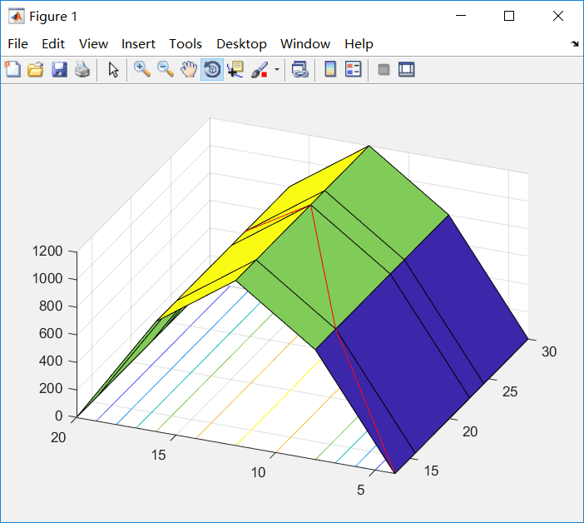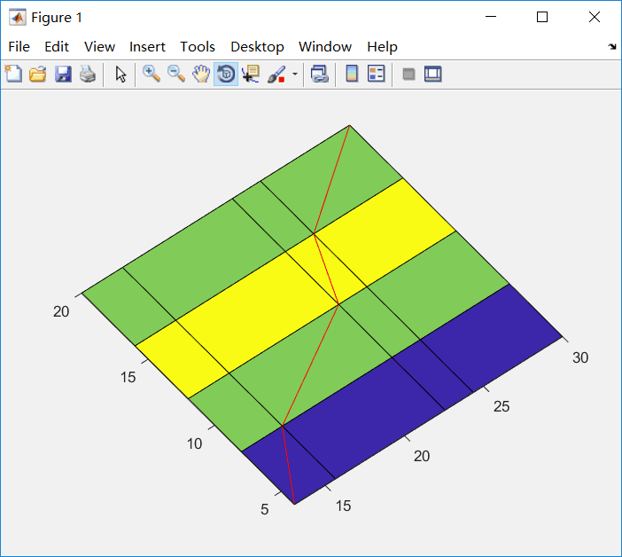

以上两图为针对第三题做出的图像。

2.万能化
考虑到以上程序只能通过修改底层源码来实现对不同地形的调整改动，我们将其万能化。但这样也有一个问题，即输入条件的繁复让这个程序较为复杂，但环节的繁复性相比于程序的通用性来说，我觉得这样的代价是可以付出的。

%主函数
function x=model_p97
clear all
global C L H d
d=input('经过几种地形区(默认对称)：');
for i=1:d
C(i)=input('造价依次为：');
C(2*d-i)=C(i);
end
for i=1:d
L(i)=input('宽度依次为（和为20）：');
L(2*d-i)=L(i);
end
for i=1:d
H(i)=input('高度依次为：');
H(2*d-i)=H(i);
end
x=fmincon('objfun_97',ones(1,2*d-2),[],[],[],[],zeros(1,2*d-2),ones(1,2*d-2)*30,'mycon_p97');
optans=objfun_97(x)
% C=ones(3,1);
xx=[0,x(1:d-1),15,x(d:2*d-2),30];
yy(1)=0;
yy(2*d)=20;
for i=2:2*d-1
yy(i)=L(i-1)+yy(i-1);
end
yy=[yy(1:d),10,yy(d+1:2*d)];
z=[0;H';0];
for i=1:2*d+1
zz(:,i)=z;
end
[X,Y]=meshgrid(xx,yy);
surfc(X,Y,zz);
hold on;
plot3(xx,yy,zz,'r')
len = objfun_97(x)
x

%目标函数
function obj=objfun_97(x)
global C L H d
obj=C(1)*sqrt(L(1)^2+x(1)^2)+C(1)*sqrt(L(2*d-1)^2+(30-x(4))^2);
for i=2:2*d-2
obj=obj+C(i)*sqrt(L(i)^2+(x(i)-x(i-1))^2);%没有考虑高度带来的长度增加
end

%非线性约束条件
function [c,ceq]=mycon_p97(x)
global C L H d
for i=1:2*d-3
c(i)=x(i)-x(i+1);
end
c(2*d-2)=x(2*d-2)-30;
p=[L;x(1) -c];
%
% for i=2*d-1:4*d-4
% c(i)=acos(dot(p(:,i-4),p(:,i-3))/(norm(p(:,i-4))*norm(p(:,i-3))))-pi*2/9;
% end
ceq=[];
end
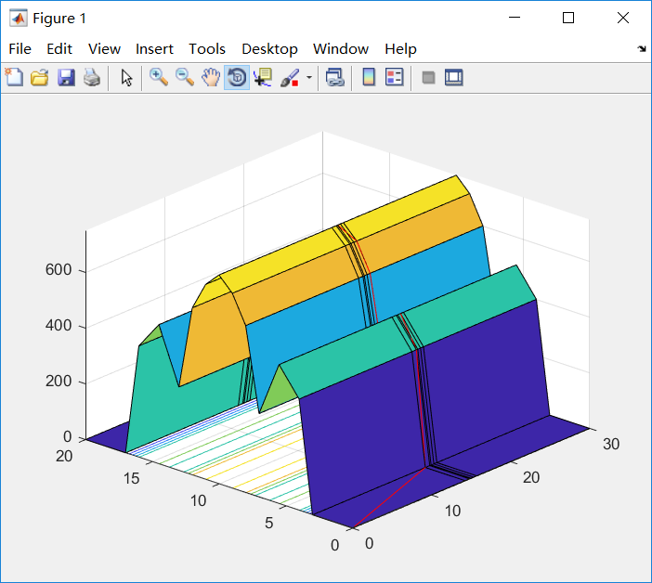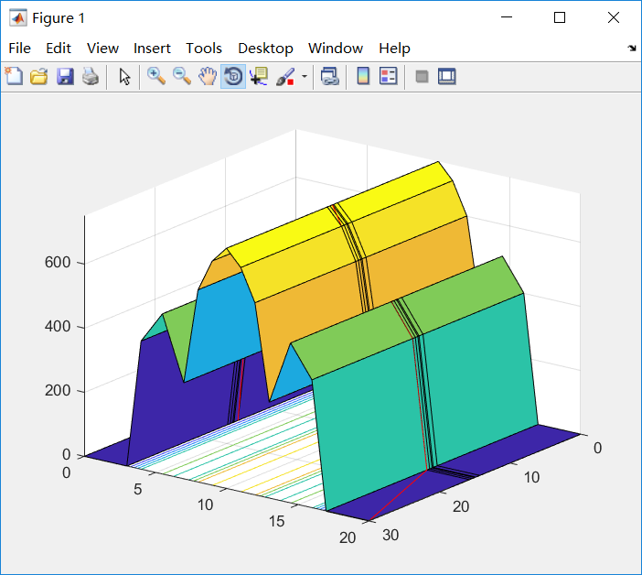
以上为两种极端条件下的输出图像，可以看到它对地形的模拟还是比较准确的。

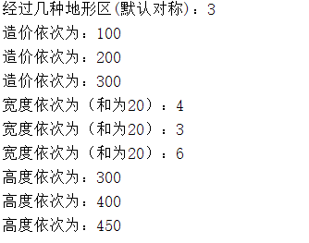

这是一组输入样例，可以参照这个来输入，输出为：
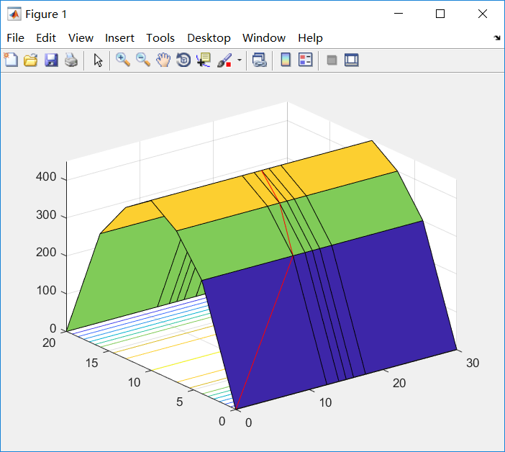
- 对本实验过程及方法、手段的改进建议：
本实验将实际情况简化稍微过度，可以再考虑设置一些障碍物或像我组成员所做的增加可视化功能等，对原方案造成一些改变。
报告评分： 指导教师签字：

